# Serienbrief verfassen

Schritt 1: Dokument erstellen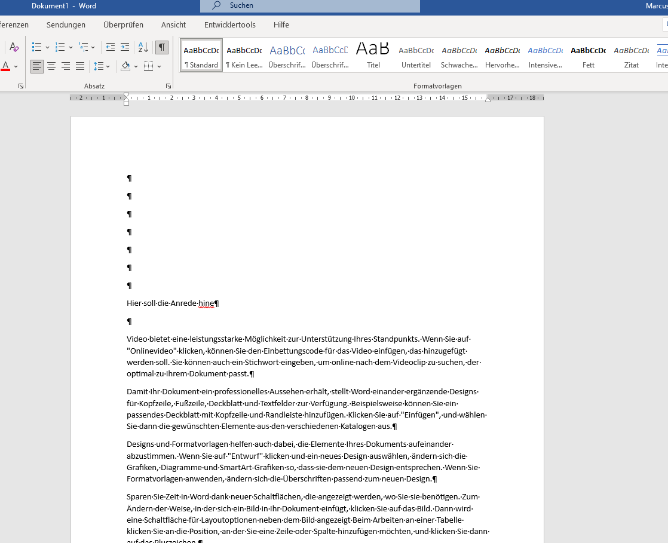

## Schritt 2: Registerkarte „Sendungen“

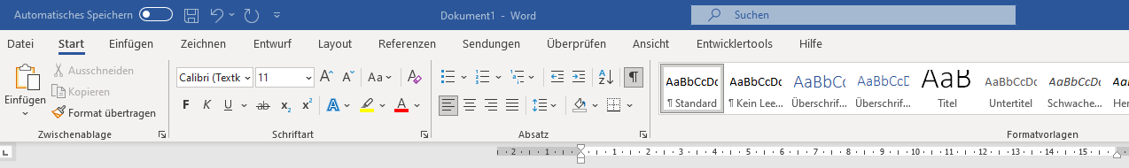

## Schritt 3:

Von links nach recht durcharbeiten:

Umschlag? Etiketten? Falls nein: Seriendruck starten: Brief (für jedes andere Seriendruckdokument)

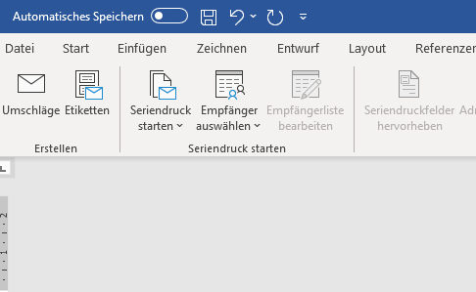

## Schritt 4: Empfänger auswählen:

Ein Bild, das Text enthält.

Neu: Liste wird an Ort und Stelle eingegeben

Vorhandene Liste: Sie haben bereits eine Liste auf dem Rechner und verwenden diese (= Datenquelle)

(in den IHK Prüfung: meist eine Word Tabelle als Datenquelle😊Ein Bild, das Tisch enthält.

## Schritt 5: Die Seriendruckfelder werden farbig

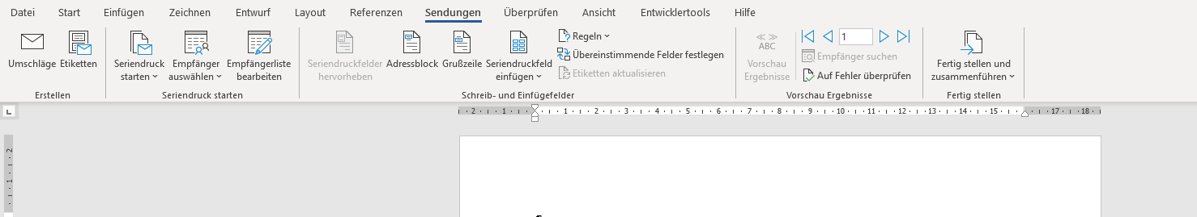

## Schritt 6:

aus der Liste „Seriendruckfeld einfügen“ die Felder aussuchen, die Sie im Dokument haben wollen:

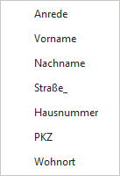

Cursor bitte dahin setzen, wo das Feld erscheinen soll: (Felder erscheinen als Feldname mit << vor dem Namen und >> nach dem Namen: 

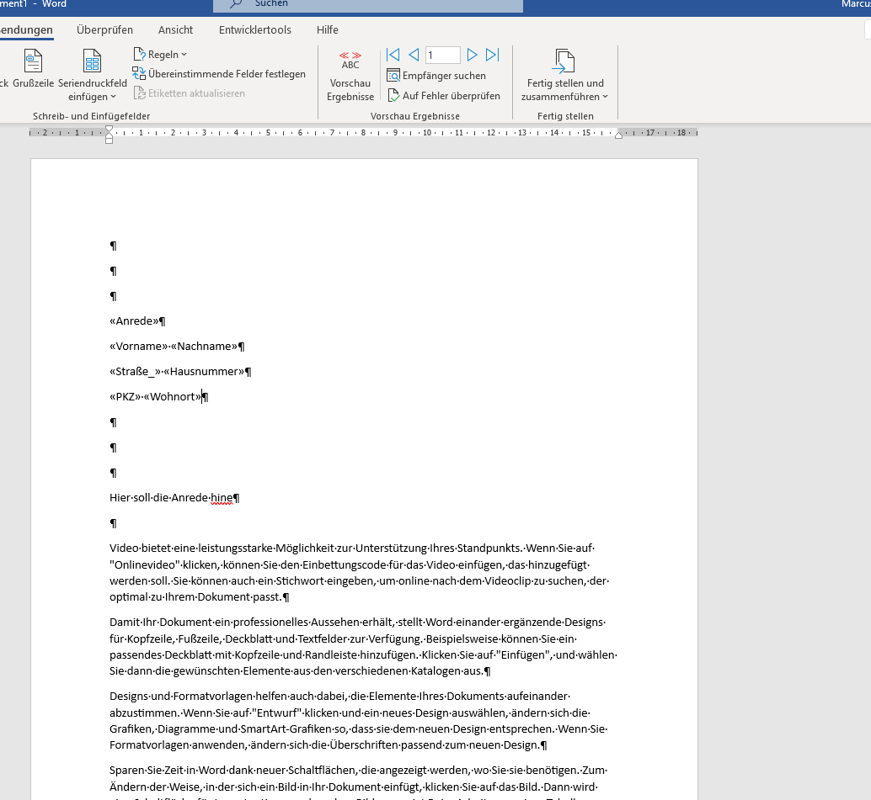

## Schritt 7: Vorschau Ergebnisse

zum Gegencheck, ob alles in Ordnung ist:

Ein Bild, das Text enthält.

An sich fertig:

## Schritt 8: Fertig stellen und zusammenführen.

## Sonderfall: Anrede Herr Frau- wie in der IHK Prüfung:

Die IHK vergibt im Feld „ Anrede“ nicht die Begriffe Herr / Frau sondern klein m und klein w für männlich, weiblich. Das bedeutet, Sie müssen dringend überprüfen, ob

1. Im Adressblock die Anrede richtig ist (ist sie hier nicht)
2. Die Anrede „ Sehr geehrte Frau Müller / sehr geehrter Herr Meier“ richtig sind.

Für die IHK: Funktion mit wenn; dann; sonst:

### Schritt A:

Sie setzen den Cursor da hin, wo die Problematik besteht.

In meinem Beispiel also hier und anschließend hier:

Ein Bild, das Text enthält.

### Schritt B:

Sie klicken in der Registerkarten „Sendungen“ (wir bleiben in der Registerkarte Sendungen) auf die Schaltfläche „ Regeln“)

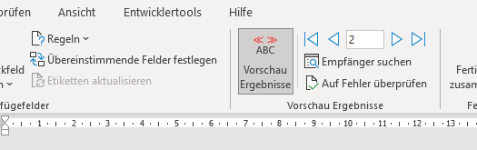

### Schritt C:

sie wählen hier „ wenn dann sonst“ aus

Ein Bild, das Text enthält.

### Schritt D:

Sie wählen das Feld aus, das die Information über männliche / weiblich enthält, hier das Feld „ Anrede“ (siehe oben Datenquelle)

Wählen dann bei Vergleich „ gleich“ aus

Und geben bei Vergleichen mit entweder ein m oder ein w ein.

Wenn Sie ein m eingegebene haben, schreiben Sie in den Bereich „ Dann diesen Text einfügen“: sehr geehrter Herr / und dann bei „Sonst diesen Text“ sehr geehrte Frau

Wenn Sie ein w eingegeben haben, schreiben Sie in den Bereich „ dann diese Text einfügen“: sehr geehrte Frau / und dann bei „Sonst diesen Text“ sehr geehrter Herr

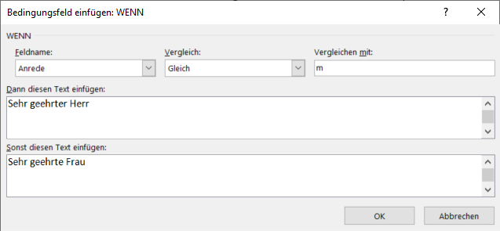

### Ergebnis:

Ein Bild, das Text enthält.

Jetzt noch hinter das „Herr“ das Feld „Nachname“ einfügen und fertig.